**ROBOTİK DERSİ ÖDEVİ**

3 LİNKLİ ROBOT KONTROLÜ

**PROJENİN AMACI:** 3 DOF ROBOT KOLUN İLERİ KİNEMATİK DENKLEMLER YARDIMIYLA JOİNT AÇILARINA GÖRE ÇALIŞMASINI SİMÜLE ETMEK

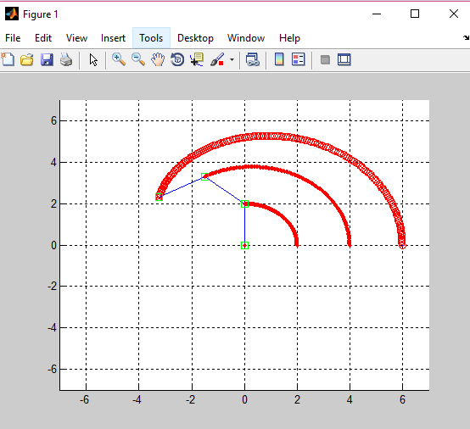

ELİF NUR ÇELİK

RABİA CANDEMİR

**ROBOTLARIN KİNEMATİK ANALİZİ**

Bir sistemin yapısını ve hareketlerini inceleyen bilim dalına kinematik denir. Robot kinematiği yardımı ile robotun konum, hız ve ivme analizi yapılır. Uç işlevci (end effector) ile eklemler arasında ilişki tanımlanır. Her bir robot ekleminin konumu, bir öncekine veya bir sonrakine göre tanımlanır. Arka arkaya oluşturulan bu ilişkiye açık kinematik zincir denir. Bu ilişkiyi oluşturan ifadeler, robotun konum (position) ve yönelim (orientation) bilgisini içeren 4x4 homojen dönüşüm matrislerinden oluşur. Her bir eklem için ayrı ayrı homojen dönüşüm matrisleri oluşturulur. Oluşturulan bu dönüşüm matrislerinin sayısı, robotun serbestlik derecesine bağlıdır.

**Robotların İleri Kinematiği**

Robotun ileri kinematiği (forward kinematics), robot bağlarının konumları, hızları ve ivmeleri ile ilgilenir. Bir robot, ana çerçevesinden uç işlevci çerçevesine doğru birbirine prizmatik veya dönel eklemlerle tutturulmuş seri bağlardan oluşur. Bağlar arasındaki ilişki dönüşüm matrisleri ile açıklanır. Eklem dönüşüm matrislerinin art arda çarpılmasıyla, ana çerçeveyle uç işlevci çerçevesi arasındaki ilişki tanımlanır. Bu ilişki uç işlevcinin yönelimi ve konumunu ana çerçeveye göre verir.

**Rotasyon Matrisi**

Üç boyutlu bir uzayda rijit bir cisim için 3 dönme ve 3 öteleme hareketi olmak üzere toplamda 6 serbestlik derecesi bulunmaktadır. Rijit bir cismin pozisyonunu ve yönünü tanımlamada tercih edilen geleneksel bir yol, ona bir çerçeve eklemektir. Bir referans koordinat sistemi tanımlandıktan sonra, katı gövdenin konumu ve yönü, çerçevenin orijininin konumu ve eksenlerin yönlendirme çerçevesi ile referans çerçeveye göre tam olarak tanımlanır.

Doğrusal cebirde bir dönme matrisi, Öklid uzayında bir dönüş gerçekleştirmek için kullanılan matristir. Örneğin, iki boyutlu x-y kartezyen düzlemi içerisinde yer alan noktaları koordinat sisteminin orijini etrafında bir θ açısıyla saat yönünün tersine döndürmek için aşağıdaki gibi bir matris kullanılır.

2 Boyutlu DÃ¶nme Matrisi

Dönme işleminden sonraki koordinat noktası (x, y)’den (x’, y’) konumuna gelmektedir.

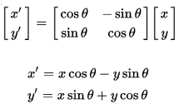

Benzer şekilde üç boyutlu xyz koordinat sistemindeki dönüş hareketi içinde bir dönme matrisi tanımlayabiliriz. Koordinat sistemi eksenlerinden birinin (x, y veya z) etrafındaki dönüşe temel dönüşüm matrisi denir. Aşağıdaki üç temel döndürme matrisi, x, y veya z ekseni etrafında θ açısı ile bir vektörü döndürür.

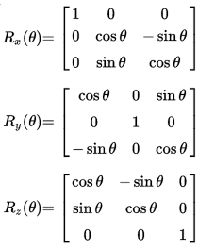

**Transformasyon Matrisi**

Robot kolunun yönlendirilmesinde her eklemin hareket noktası başlangıç kabul edilip, hareket sonucunda oluşacak yeni konum en alttan en üsteki ekleme kadar takip edilmektedir. Üç eksenli bu yapıya her eklem için 3x3'lük bir matris tanımlanır. Eksenlere uygulanan dönme hareketini 3x3'lük matrise ilave edilerek 4x4’lük bir matris yapı elde edilir. Elde edilen 4x4’lük bu matrise, transformasyon matrisi adı verilir ve 4-4 matris elemanı daima 1 yapılır. Şekil 1’ de gösterilmiştir. İlk olarak Denavit Hartenberg tarafından kullanılmıştır.

**PROJENİN ÇALIŞMASI**

1. Jointlere ait üç açı değeri girilir.

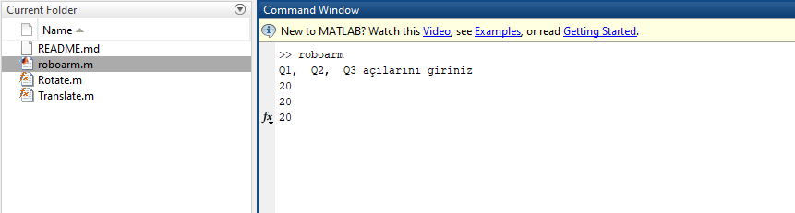

1. 3 kollu jointlerin başlangıç koordinatları belirlenir.
2. Robot kolun başlangıç konumu için joint çizilir.

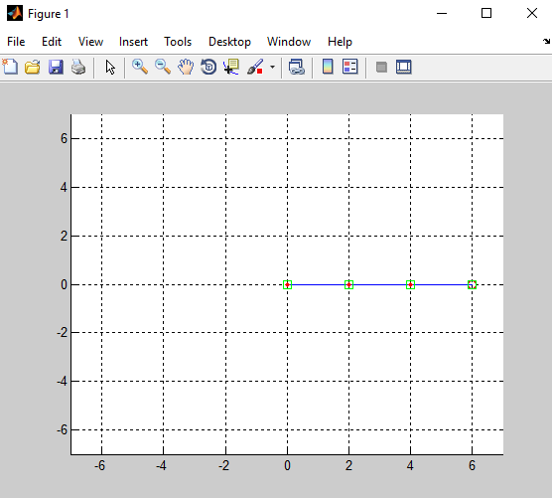

1. Robot kolun yer alacağı koordinat sistemi için eksenlerde ölçeklendirme yapılır.
2. Jointlerin açılarına göre x ekseninde sınırları belirlenir.
3. Eğer girilen açı değeri sıfırdan küçükse negatifi alınır.
4. Jointler için yeni koordinatlar transformasyon (rotation ve translate den yararlanılarak)matrisleri yardımıyla bulunur.
5. Son koordinatlara göre robot kolun linkleri çizilmiş olur.

